XU964 Scheda creata il 11 dicembre 2024
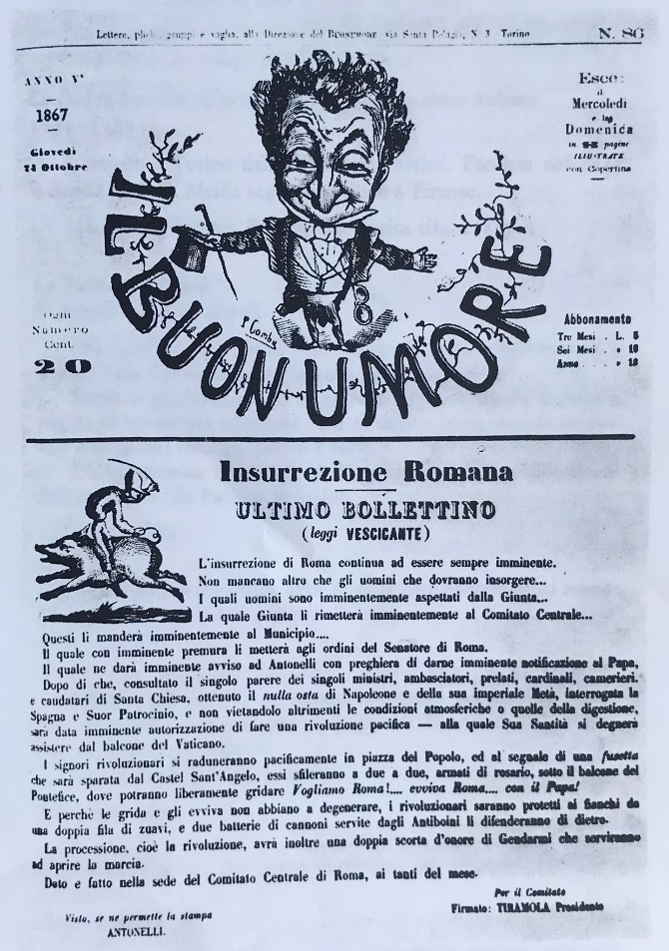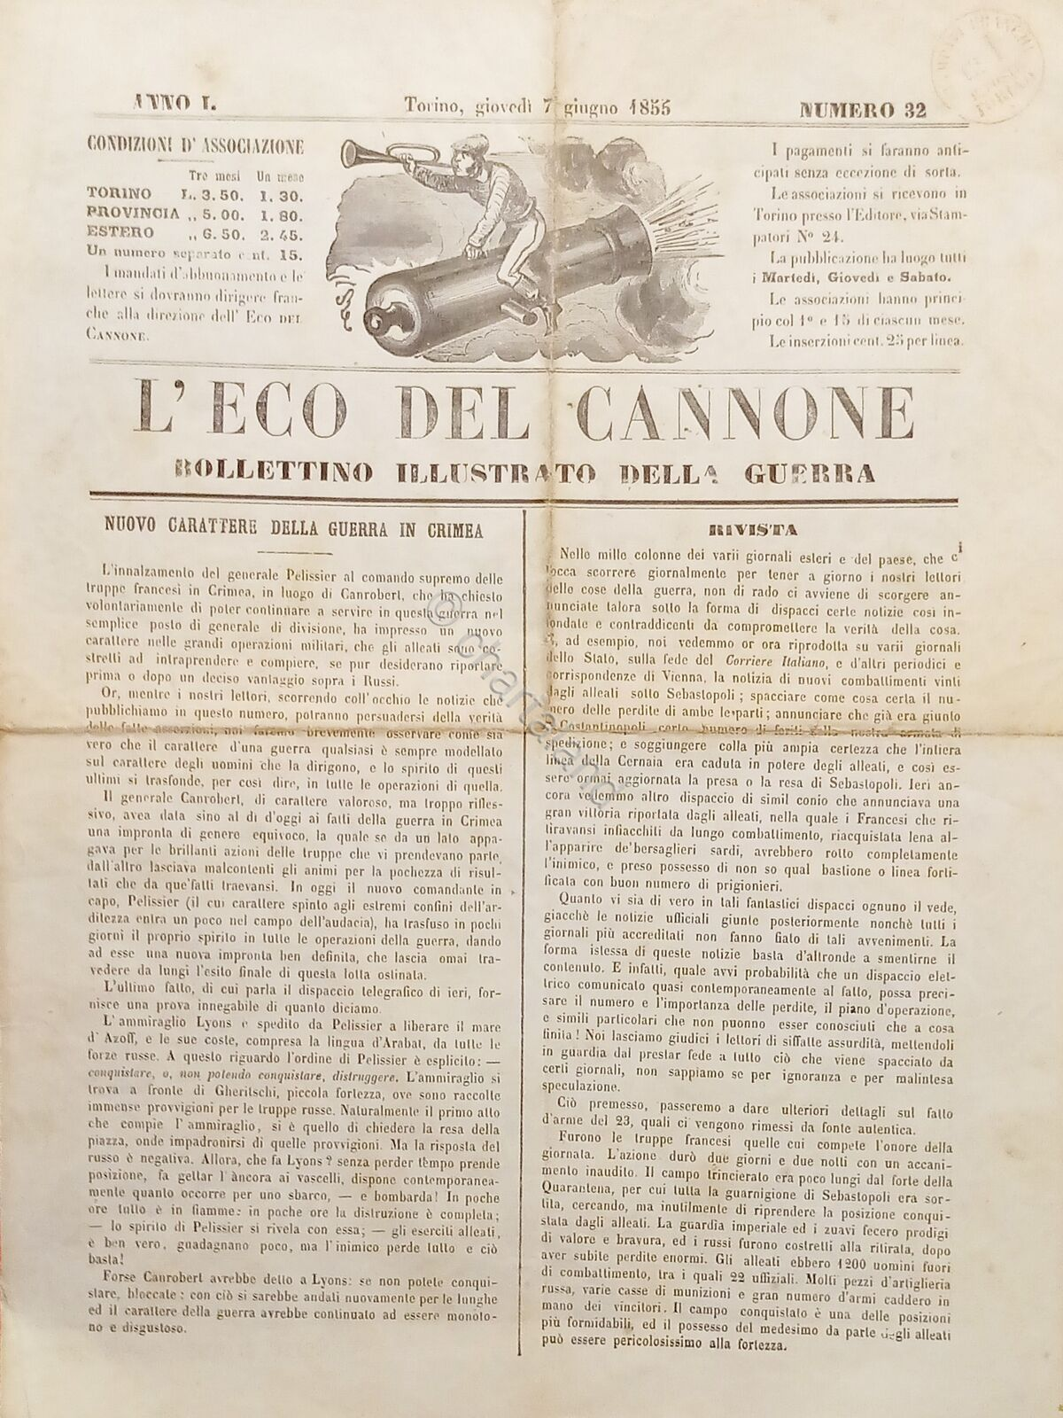
Descrizione storico-bibliografica
Un *soldo : giornale del buon umore, con caricature. - Anno 1, n. 1 (22 novembre 1863)-anno 4 (maggio 1866). - Torino : tip. del Mediatore, 1863-1866. – 4 volumi : ill. ; 31 cm. ((Bisettimanale; poi trisettimanale. - TO00195532
Si fonde con: Il *buonumore

L'*eco del cannone : bollettino illustrato della guerra. – 16 maggio 1866-settembre 1866. - Torino : tip. Moretti, 1866. – 1 volume : ill. ; 33 cm. ((Trisettimanale. - TO00183121

Il *buonumore : giornale per tutti i gusti. - N. 1 (25 giugno 1864)- . - Torino : tip. Moretti, 1864-1869. – 6 volumi : ill. ; 33 cm. ((Settimanale; da settembre 1866: trisettimanale; poi bisettimanale. - Il complemento del titolo cambia. – Lo stampatore varia: Tip. Fodratti (1868). - TO00180532; VIA0238380
Supplemento di: Un *soldo : giornale del buon umore, con caricature
Variante del titolo: Il *buon umore
Nel settembre 1866 assorbe: Un *soldo

Soggetto: Umorismo – Periodici; Satira - Periodici

Informazioni storico-bibliografiche

IL BUONUMORE
GIORNALE PER TUTTI I GUSTI
- Altezza :32.00
- Base: 23.50
- Pag. arabe:8
- Genere: Umorismo, satira
- Periodicità: Settimanale
- Prezzo: 20
- Moneta: Centesimi
- Tiratura: 5500
- Nell'anno: 1866
- Lingua: Italiano
- Supplementi: No
- Luogo di edizione: TORINO
- Provincia: Torino
- Tipografia: CAVOUR
- Luogo di stampa: TORINO
- Persone
- DIR. GERENTE: R. MONCALVO
- CONDIRETTORE: LUIGI ONETTI
- Variazioni sottotitolo
- Sottotitolo: GIORNALE ANTICOLERICO
- Sottotitolo: GIORNALE PER TUTTI I GUSTI
- Frequenza: Trisettimanale
- Data variazione:
- Frequenza: Bisettimanale
- Variazioni della tipografia
- Tipografo: MORETTI
- Luogo stampa: Torino
- Tipografo: TIP. FODRATTI
- Luogo stampa: TORINO
- Biblioteca principale: TOMR
- Inizio: 1864
- Fine: 1869
- Repertorio: CCPBP

- Note aggiuntive
Iniziò le pubblicazioni come supplemento domenicale del settimanale "Un soldo". Nel 1866, durante la guerra contro l'Austria, il periodico "Un soldo" cambiò il titolo in "L'Eco del Cannone" e nel settembre di quello stesso anno si fuse con "Il Buonumore". Il giornale si caratterizzò per i toni anticlericali e antigovernativi e i frequenti attacchi a Napoleone III sulla questione romana, che gli costarono qualche sequestro. Pubblicò amenità, commenti salaci, spigolature umoristiche. (Manunta p. 127)
https://www.periodicipiemonte.it/index.php?c=scheda&s=1657.

